Pesticides et conséquences sur le peuplement du milieu

Un pesticide est une substance émise dans une culture pour lutter contre des organismes dont on ne souhaite pas la présence.

Depuis peu, des associations de protection de la nature luttent contre l’arrosage aérien de deltaméthrine, pesticide utilisé pour lutter contre un insecte : la chrysomèle du mais, qui ravage les cultures dans l’Est de la France, notamment en Alsace. Cet insecte pose un réel problème car il se multiplie rapidement : entre 2008 et 2009, le nombre de chrysomèles en Alsace a été multiplié par plus de 100… cela impose de trouver des solutions !
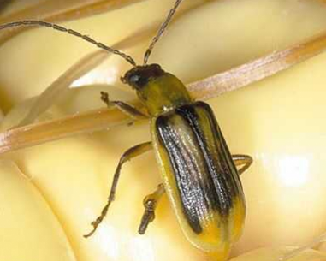
La chrysomèle : une espèce dangereuse pour les cultures de maïs :

La chrysomèle s’attaque aux racines du mais et peut causer des dégâts importants entraînant la mort de nombreux pieds de maïs et diminuant ainsi les quantités récoltées. Elle s’attaque aussi à d’autres cultures : elle apprécie particulièrement les feuilles du chou dont elle se nourrit.
La chrysomèle du maïs
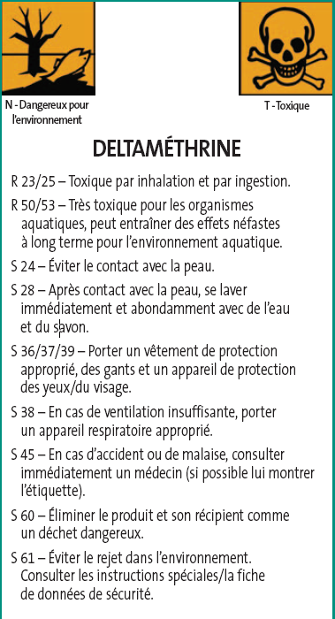
La chrysomèle du maïs

Les moyens de lutte développés contre la chrysomèle :

La deltaméthrine est le pesticide utilisé pour lutter contre la chrysomèle du maïs. Ce pesticide a l’avantage de tuer efficacement les larves de l’insecte mais présente un réel danger pour l’environnement et pour les êtres vivants présents dans le milieu : il est toxique non seulement pour la chrysomèle mais aussi pour de nombreux autres insectes utiles à l’Homme comme les coccinelles ou les abeilles.

La fiche détaillée de la deltaméthrine

Questions :

1) Quel problème pose la chrysomèle en Alsace ?
………………………………………………………………………………………………………………………………………………………………………………………………………………………………………………………………………………………………………………………………………………………………………………………………………………………………………………………………………………………………………………………………
……………………………………………………………………………………
2) L’Homme a trouvé une solution au problème posé par la chrysomèle… laquelle ?
………………………………………………………………………………………………………………………………………………………………………………………………………………………………………………………………………………………………………………………………………………………………………………………………………………………………………………………………………………………
3) Quelles sont les conséquences de celle-ci sur l’environnement et le peuplement du milieu ?
……………………………………………………………………………………………………………………………………………………………………………………………………………………………………………………………………………………………………………………………………………………………………………………………………………………………………………………………………………………………………………………………………………………………………………………………………………………………………………….....................................
………………………………………………………………………………………………………………………………………………………………………………………………………………………………………………
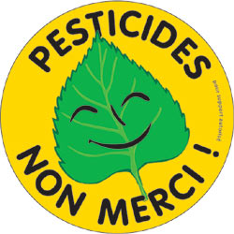
4) Le maïs est l’aliment principal de la chrysomèle… que pourrais-tu proposer comme autre solution pour lutter contre cet insecte ?
……………………………………………………………………………………………………………………………………………………………………………………………………………………………………………………………………………………………………………………………………………………………………………………………………………………………………………………………………………………………………………………………………………………………………………………………………………………………………………………………………………..

